Муниципальное автономное дошкольное образовательное учреждение «Детский сад №49»

**Мастер-класс**

**«Осуществление опытно – экспериментальной деятельности посредством переносной мини – лаборатории «Опыты в чемодане».**

Подготовила:

воспитатель первой

квалификационной категории

Фирсова Н.Д.

г. Тобольск

2018г.

**мастер-класс**

**Тема: «Осуществление опытно – экспериментальной деятельности посредством переносной мини – лаборатории «Опыты в чемодане»».**

**Педагог: Фирсова Наталья Дмитриевна**.

**Цель мастер-класса:** распространение передового опыта среди педагогических работников.

**Задачи:**

-повышение компетентности, профессионального мастерства, эффективности деятельности участников мастер – класса;

- создание мотивации к активной творческой деятельности;

- актуализация опорных знаний по теме мастер – класса;

- повышение методического уровня участников мастер – класса;

- обучение участников мастер – класса формам работы по изучаемой теме;

- формирование атмосферы сотрудничества и сотворчества;

-ознакомление с процессом работы по опытно экспериментальной деятельности посредством создания мини – лаборатории «Опыты в чемодане»;

-ознакомление присутствующих с содержимым мини – лаборатории «Опыты в чемодане»;

**Оборудование:** мультимедиа проектор.

**Демонстрационный материал:** мини – лаборатория «Опыты в чемодане».

**План мастер-класса:**

- вводная часть- изложение педагогической деятельности, основных идей подхода к демонстрируемой педагогической деятельности. Рассказ о предстоящей форме представления опыта педагога-мастера; ознакомление участников с основными приемами и методами работы, дидактическими материалами, которые будут демонстрироваться;

- основная часть – прямой комментированный показ в действии приемов и методов работы педагога-мастера в форме практического занятия с участниками мастер-класса, путем непосредственного контактного обучения основным приемам осуществления представляемой деятельности.

- заключительная часть – самоанализ проведенного занятия;

-вопросы участников мастер-класса к педагогу;

-общая дискуссия;

-заключительное слово мастера.

1. **Вводная часть**

Одной из личностных предпосылок образовательной деятельности (по ФГОС) является развитие познавательных потребностей ребенка, а именно интерес к собственно познавательным задачам, к овладению новыми знаниями и умениями. Особое место в развитии познавательных мотивов у детей, приобретении ими новых знаний принадлежит проектной деятельности, детскому исследованию и экспериментированию.

**Опытно – экспериментальная деятельность** даёт детям реальные представления о различных сторонах изучаемого объекта, о его взаимоотношениях с другими объектами и со средой обитания. В дошкольном возрасте она считается ведущим способом познания мира. Знания, почерпнутые не из книг, а добытые самостоятельно, всегда являются осознанными и более прочными. В процессе экспериментирования дошкольник получает возможность удовлетворить присущую ему любознательность (почему? зачем? как? что будет, если?).

Осуществляя краеведческую деятельность с дошкольниками, изучая свою малую родину, дети знакомятся с объектами живой и неживой природы. Изучая на практике, тот или иной объект дети получают теоретические и практические знания.

Помощь в изучении объектов нашего города, которые либо наиболее удалены, либо не доступны для массового посещения людей в силу различных причин, оказывают фото и видео – экскурсии.

**Образовательная деятельность по теме « Волшебница вода»**

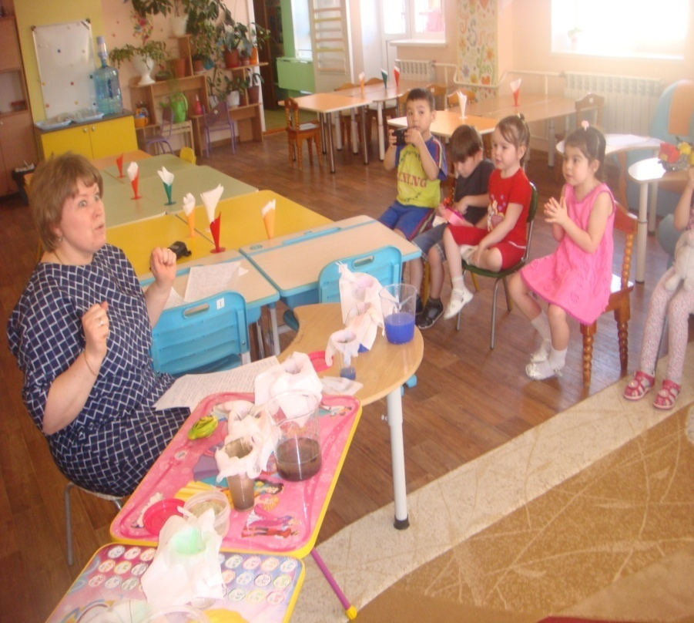

**Загадка: «Она и в озере, она и в лужице, она и чайнике у нас кипит.**

**Она и в реченьке бежит, шуршит» Что это? (вода)**

Мы никогда не задумываемся, откуда в наш дом приходит вода?

И куда она уходит?

На какой реке стоит наш город?

Как долго можно прожить без воды?

Кому нужна вода?

На все эти вопросы мы с вами попробуем ответить.

Вода это жизнь и воду нужно беречь и разумно расходовать.

Прежде чем вода попадает в наши дома, она проходит долгий путь, и много людей принимают участие в том, чтобы вода была у нас в домах.

* В нашем городе воду насосами перекачивают из реки Иртыш в огромные резервуары-отстойники на Епанчинском водозаборе.

**Показ слайдов:**

**1 слайд**

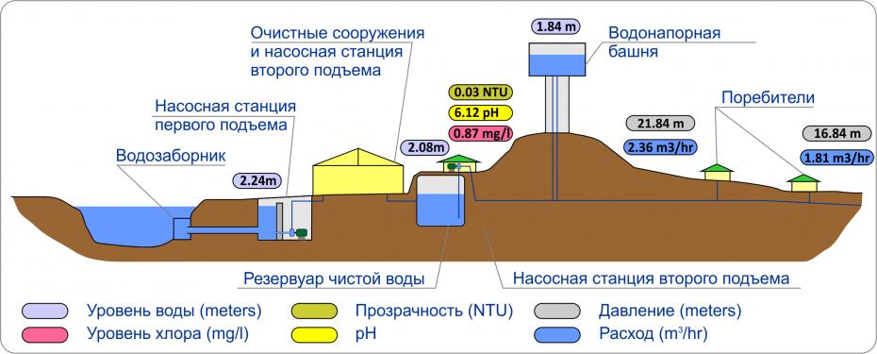

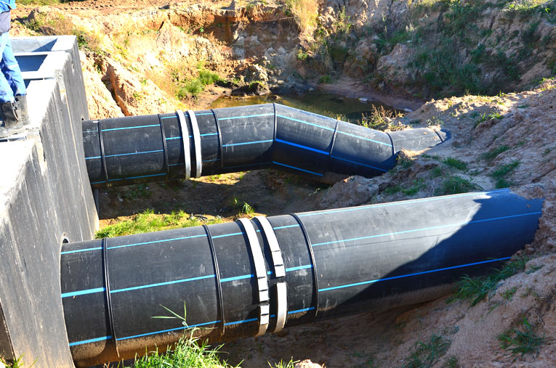

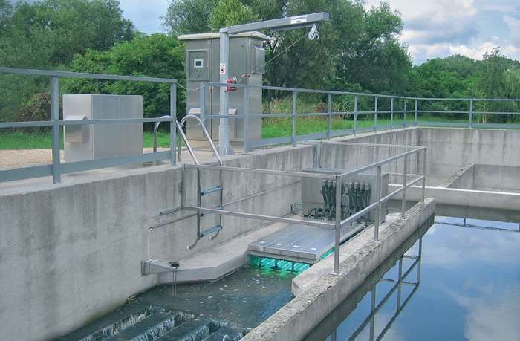

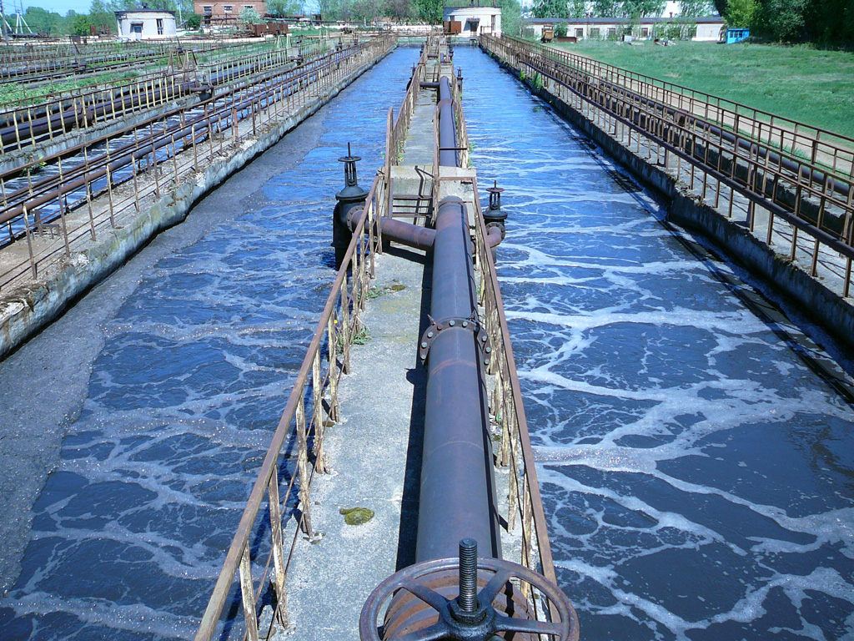

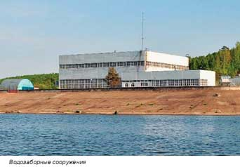

* Затем вода по трубам поступает на водоочистительные сооружения, где её очищают огромные фильтры.

**Показ слайдов:**

**2 слайд**

* Очищенная вода поступает в четыре резервуара чистой воды, из которых попадает в насосную станцию II-го подъема.

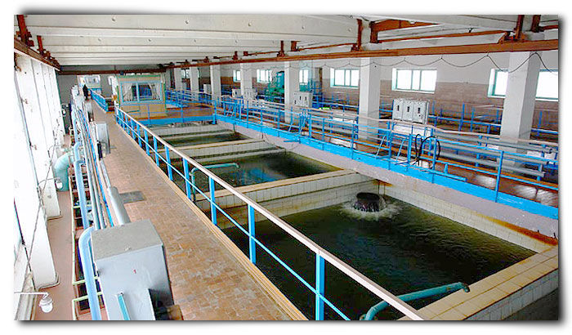

* Дальше воду очищают огромные фильтры, она проходит многоступенчатую систему очистки.

**Показ слайдов:**

**3слайд**

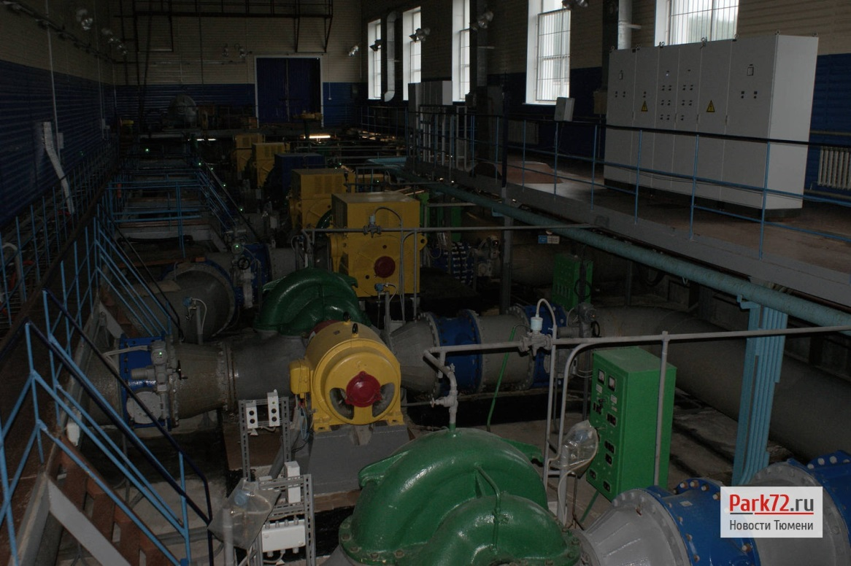

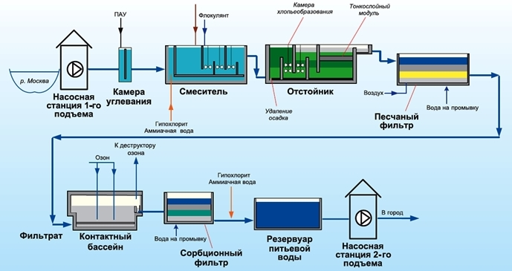

После фильтрации вода по трубам попадает в резервуары для чистой воды РЧВ, и лишь оттуда насосы перекачивают чистую воду по водопроводным трубам в наши квартиры.

Вот так долго вода из реки добирается до нас.

Водоснабжение населения города Тобольска питьевой водой ранее осуществлялось от двух источников: Жуковского водозабора и Соколовского подземного водозабора. В настоящее время сооружения Соколовского водозабора находятся на реконструкции. Жуковский водозабор является единственным источником водоснабжения города. На Жуковскую НФС вода поступает из поверхностного источника производится вторичное хлорирование воды. Затем насосной станцией II-ого подъема очищенная и обеззараженная вода подается в сеть потребителя Нагорной части города. р. Иртыш, забор которой осуществляется водоприемником, руслового типа. По сифонным линиям вода подается на станцию I-ого подъема. Затем вода перекачивается на очистные сооружения. В смесителе происходит первичное хлорирование и смешение с химическими реагентами: коагулянтами и флокулянтами. Далее на осветлителях и фильтрах вода проходит стадии осветления, фильтрования и поступает в резервуары чистой воды (РЧВ). Перед поступлением воды в РЧВ.

**Показ слайда:**

**4 слайд**

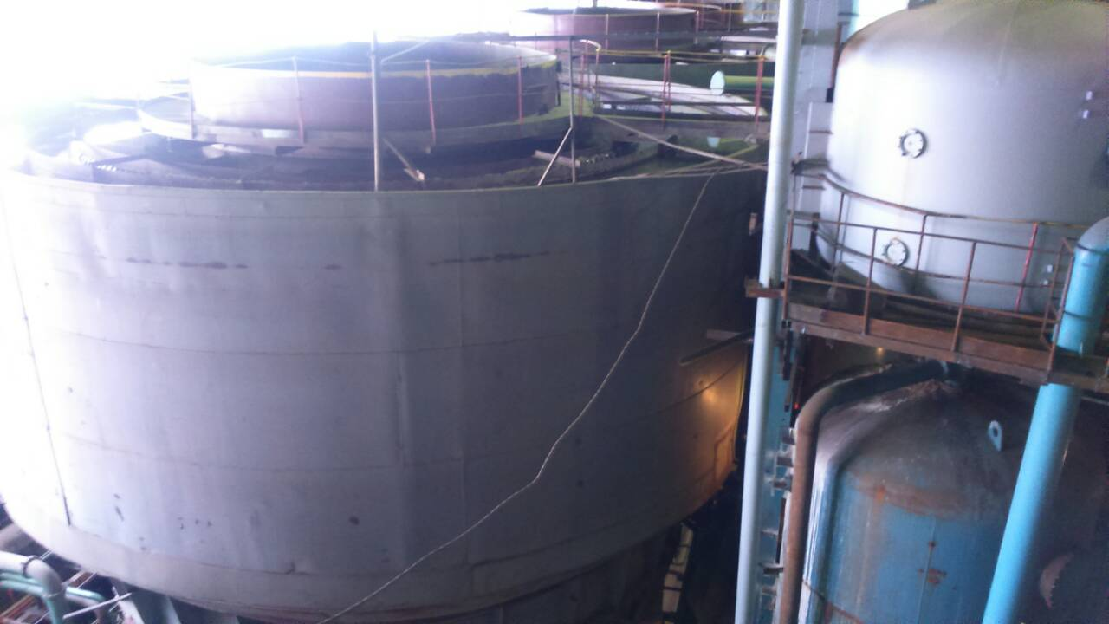

* Но в наших домах течет не только холодная, но и горячая вода. Откуда же она берётся?
* Холодную воду с водозабора отправляют по трубам на ТЭЦ « Тепло-электро цех» там её очищают, нагревают и ТЭЦ горячею воду по трубам подаёт нам в город.

**Показ слайда:**

**5 слайд**

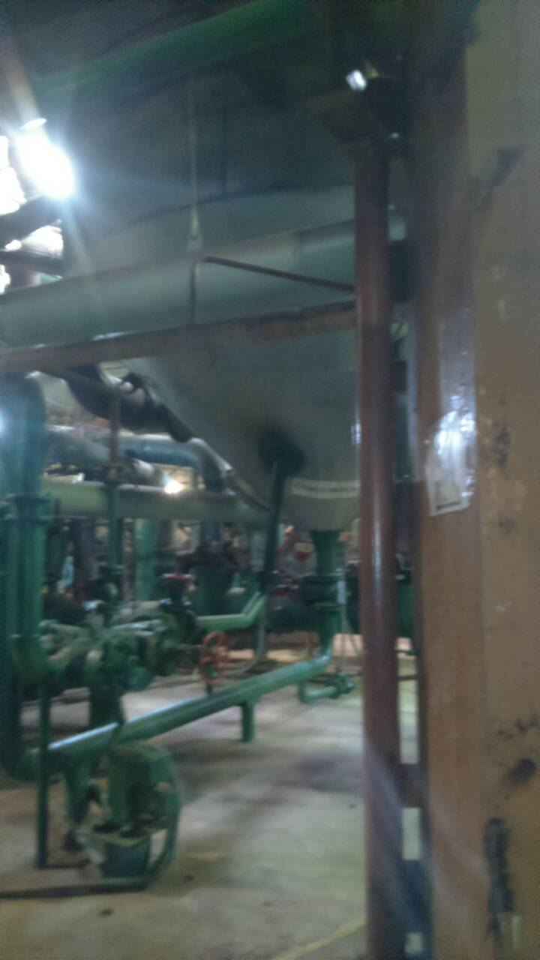

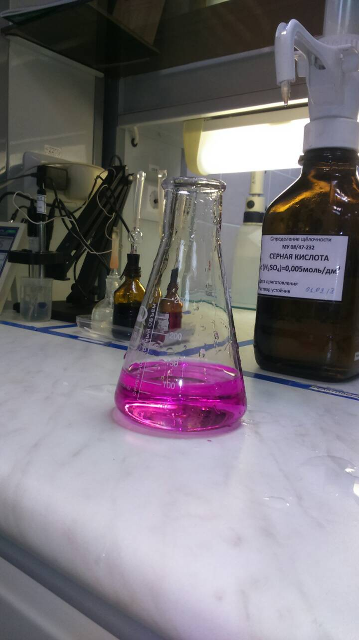

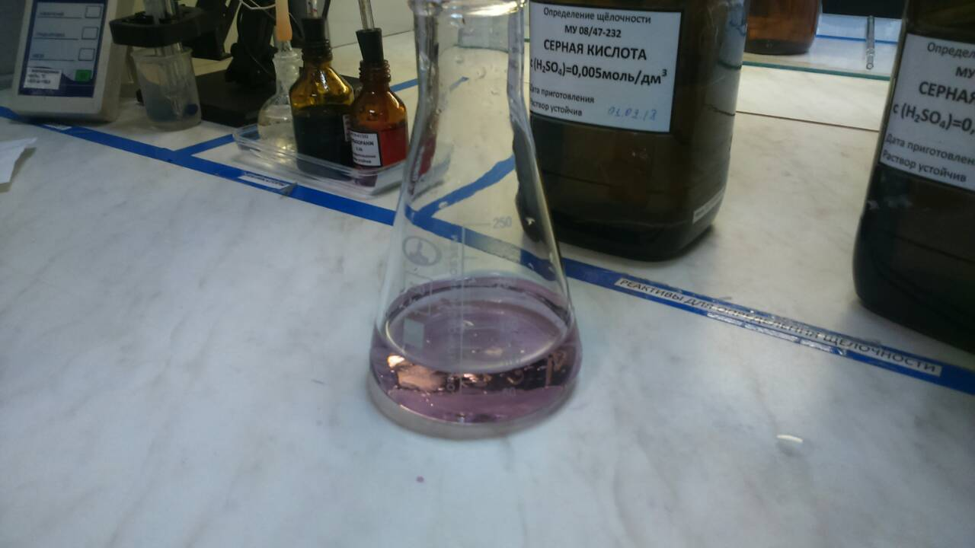

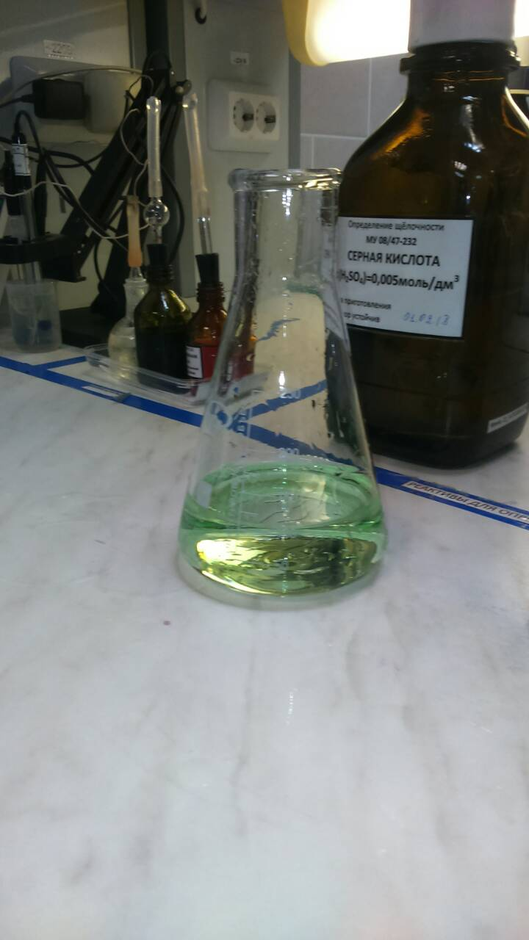

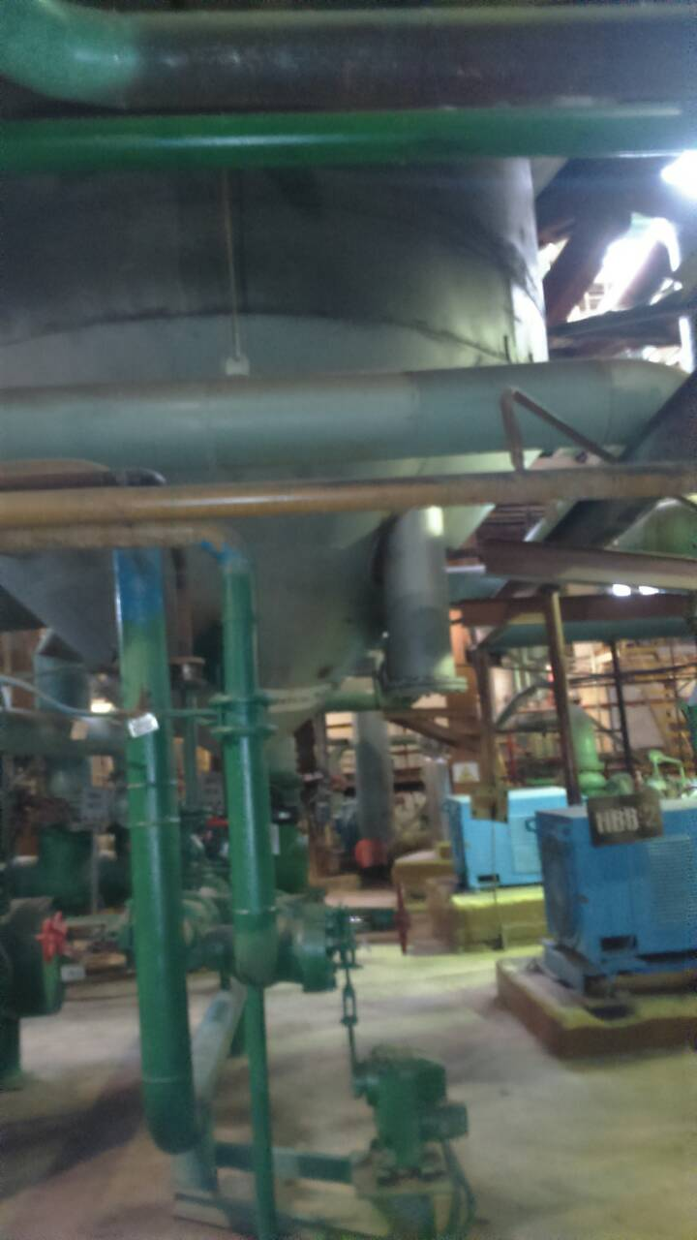

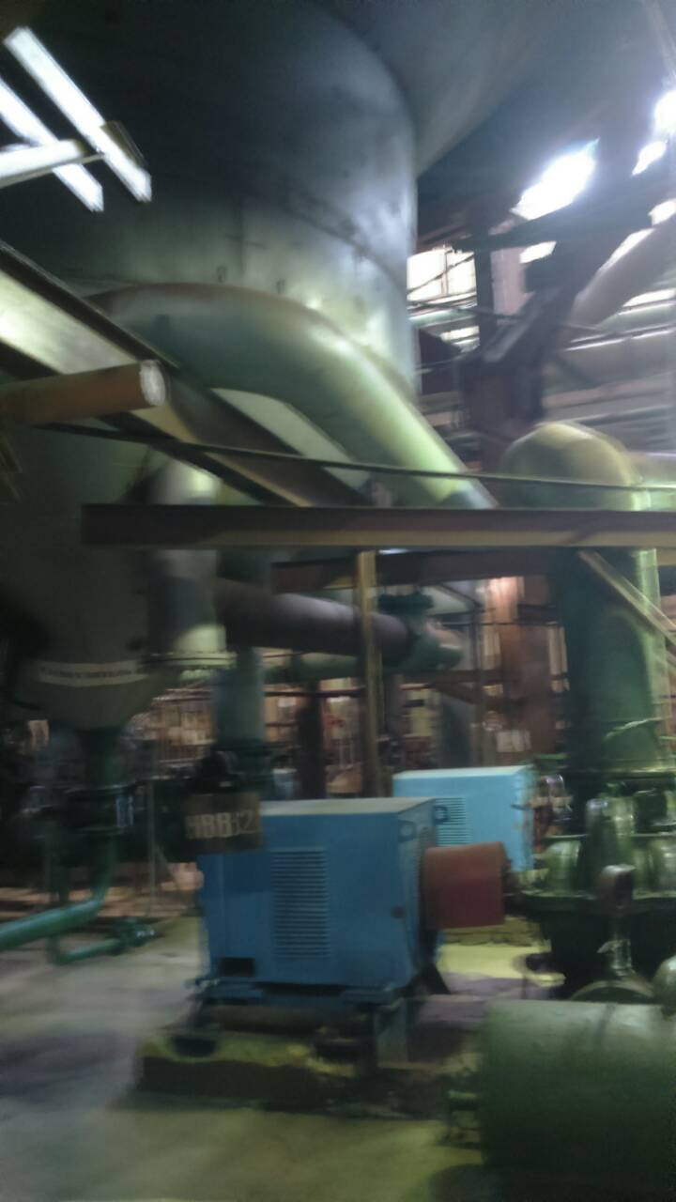

* Вот такой длинный путь у воды до квартиры. Много людей днём и ночью трудятся, чтобы помочь пройти этот долгий путь.

**Практическая деятельность.**

**«Осуществление опытно – экспериментальной деятельности посредством переносной мини – лаборатории «Опыты в чемодане».**

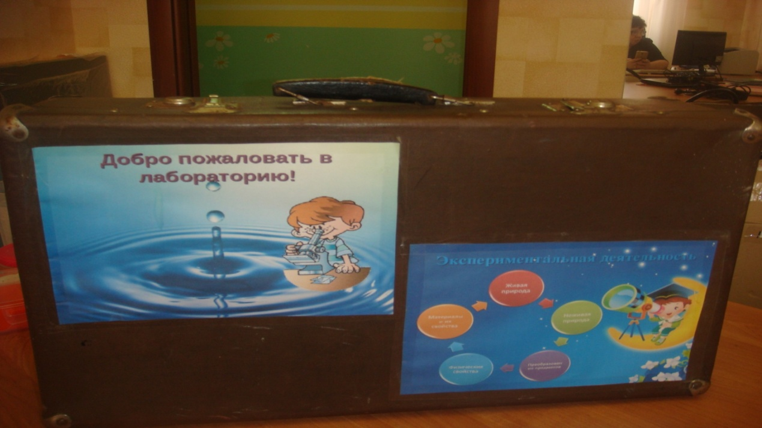

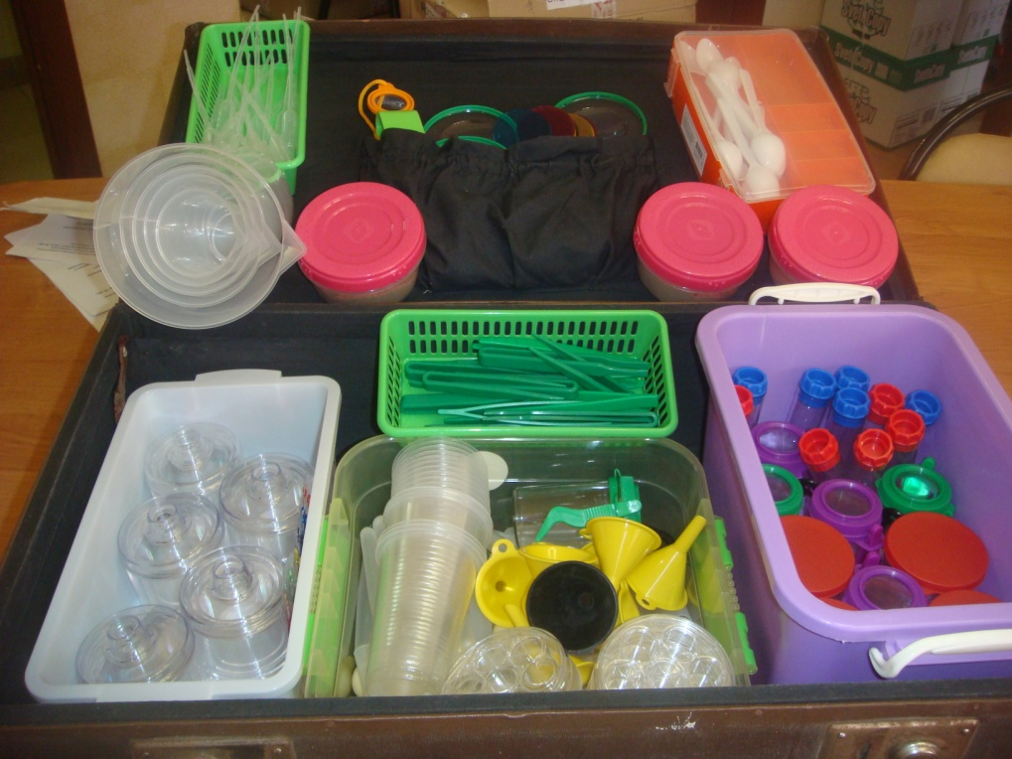

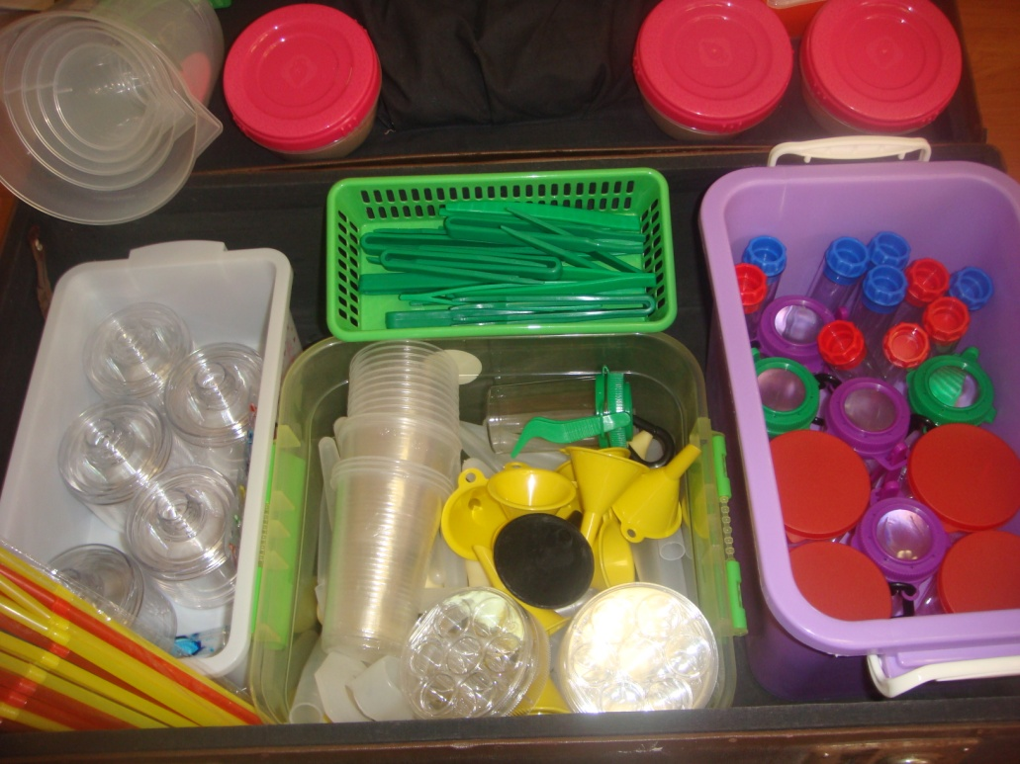

А теперь остановимся на опытно - экспериментальной деятельности, которую организует взрослый. Он обучает ребенка алгоритму действий, формирует у него исследовательские умения. Одним их направлений деятельности является экспериментирование с объектами неживой природы (в данном случае, водой).

Для поддержания интереса детей к элементарному экспериментированию в каждой группе, начиная с младшего дошкольного возраста должен быть создан уголок экспериментирования, который оснащается необходимым материалом и оборудованием для проведения элементарных опытов, постоянно обновляемым в зависимости от изучаемого программного материала.

Организуя опытно-экспериментальную деятельность, мы столкнулись с проблемой нехватки необходимого оборудования для проведения опытов и экспериментов для всех возрастных групп. Ведь их должно быть в наличии по количеству детей, например: пипетки, пинцеты, мерные стаканчики, воронки и другое.

В связи с этим, возникла идея создания на базе методического кабинета **«Центра детского экспериментирования»**, где храниться все необходимое оборудование для опытов и экспериментов. Но здесь возникла проблема доставки необходимого оборудования в группы для осуществления того или иного опыта с детьми. Отсюда возникла другая идея: **оформления переносной мини – лаборатории «Опыты в чемодане».**

Функции переносной лаборатории многогранны. Она не только способствует

осуществлению удобства переноса необходимого оборудования, но и помогает в

создании проблемной ситуации для привлечения внимания и интереса, вызывания положительных эмоций воспитанников.

**Содержимое чемоданчика:**

1. контейнеры с природным материалом (песок, глина, гравий и др.);
2. микроскоп;
3. песочные часы;
4. воронка;
5. лупа;
6. пипетки;
7. пробирки;
8. пластиковые шприцы без игл;
9. трубочки пластиковые для коктейлей.
10. Карточки с изображением, обозначающим способы исследования (получения информации) – «подумать самостоятельно», «спросить у другого человека», «посмотреть в книгах», «посмотреть по телевизору», «понаблюдать», «провести эксперимент».
11. Памятки – напоминания о правилах безопасности при проведении опытов и др.

Ребята сегодня мы будем работать в нашей переносной мини – лаборатории

* А знаете ли вы что такое фильтр?
* Опыт очистки воды с помощью 3х фильтров: бумажного, тканевого, песчаного.

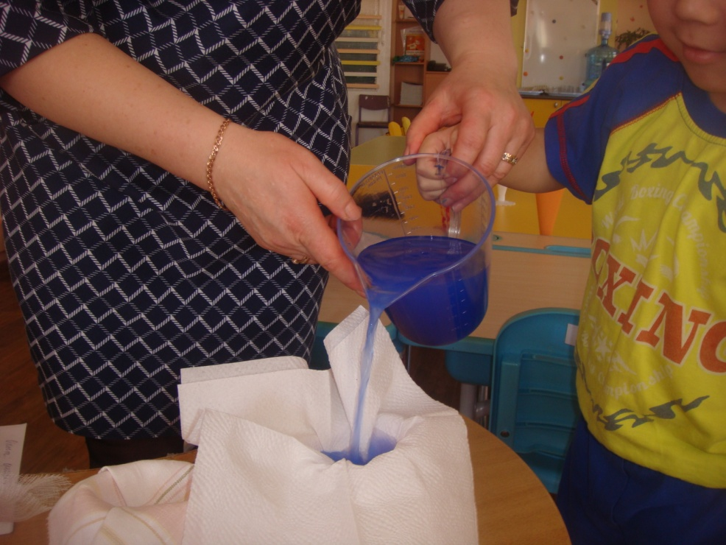

Рис.1 Очистка окрашенной воды при помощи бумажного фильтра

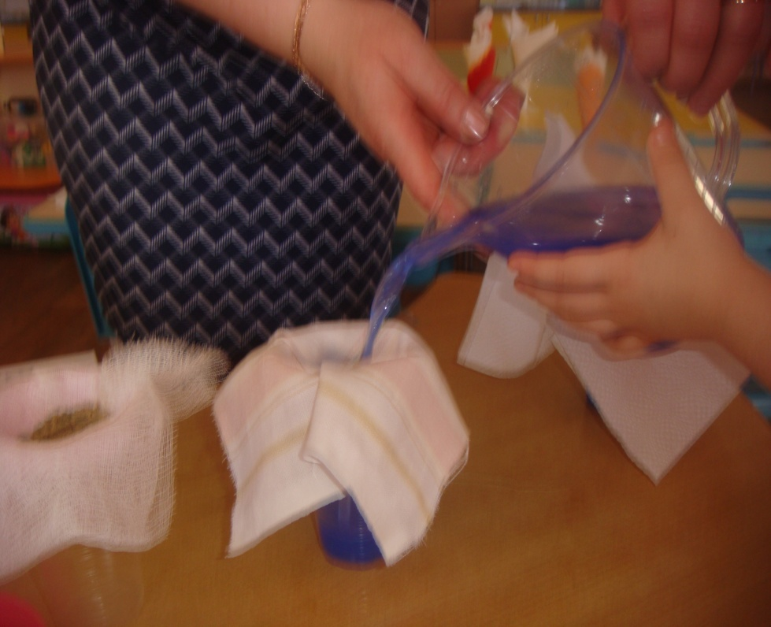

Рис.2 Очистка окрашенной воды при помощи тканевого фильтра

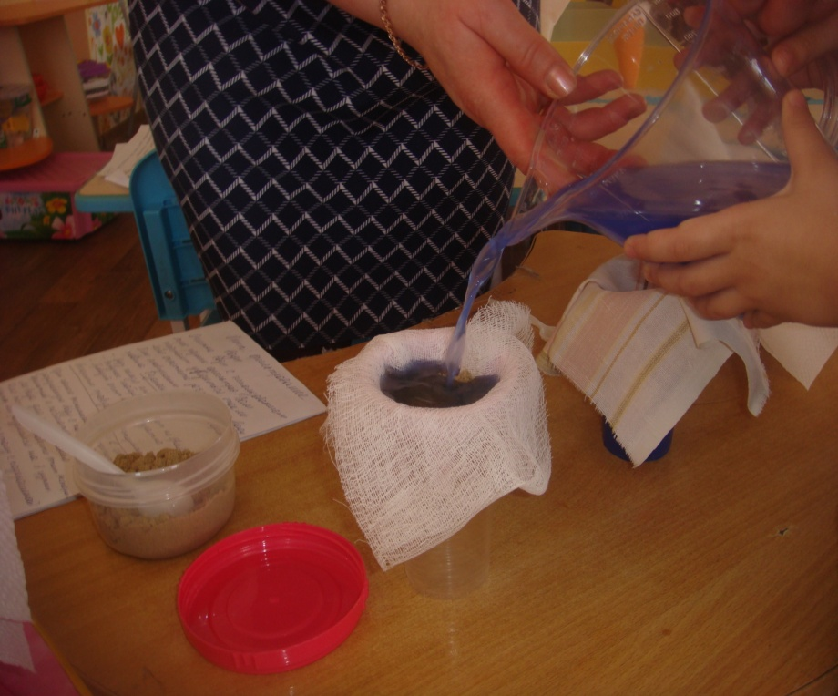

Рис.3 Очистка окрашенной воды при помощи песчаного фильтра

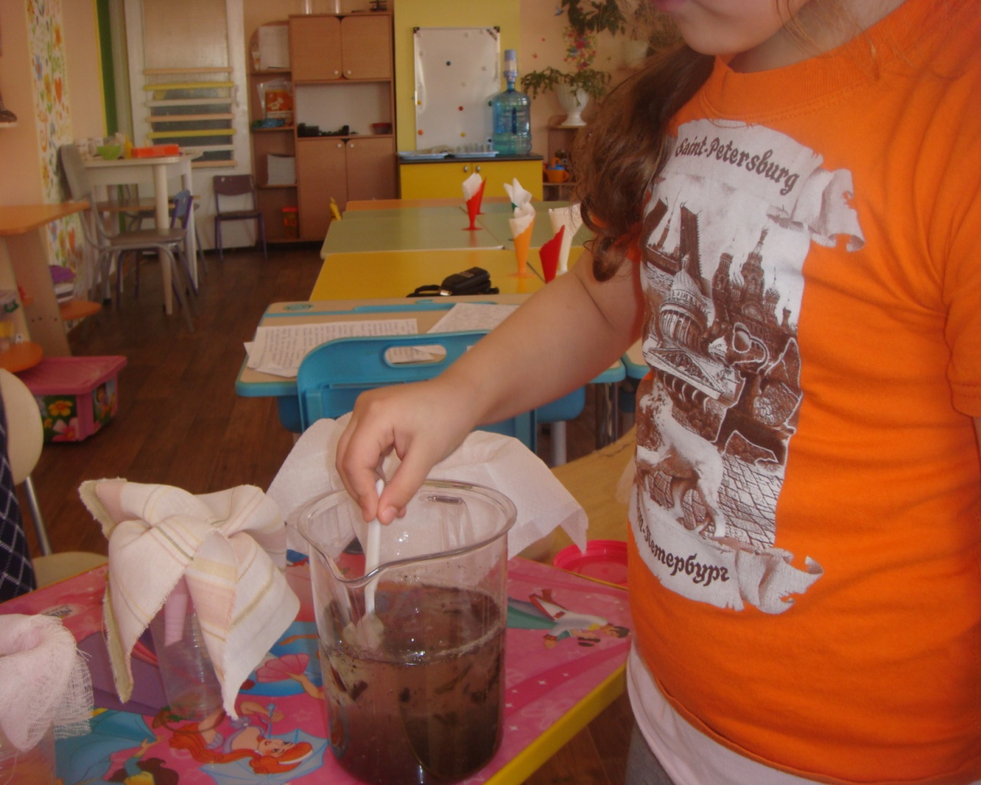

Рис.4 Вода с добавлением земли 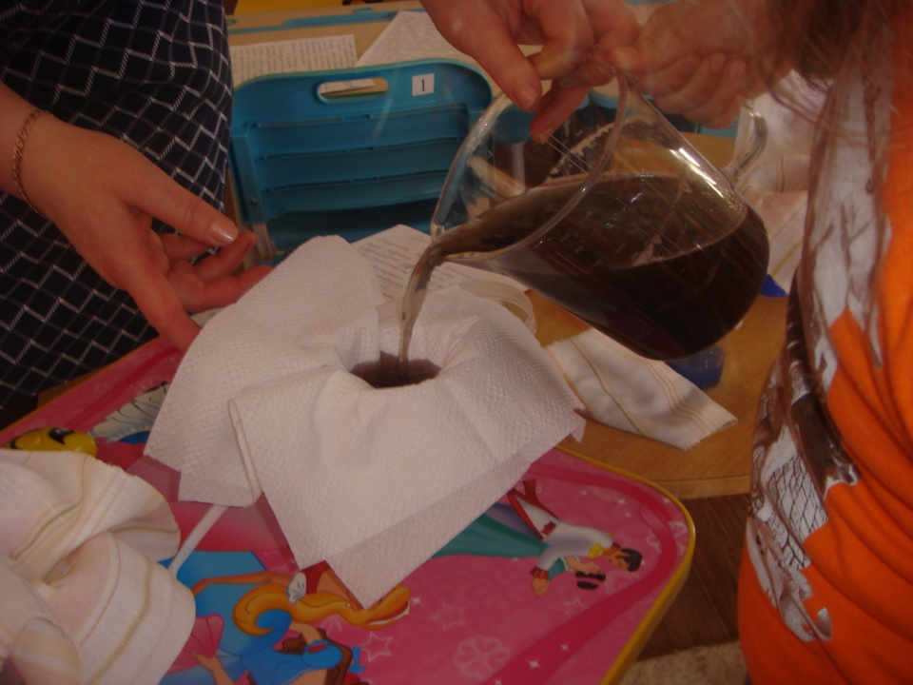

Рис.5 Очистка воды с добавлением земли при помощи бумажного фильтра

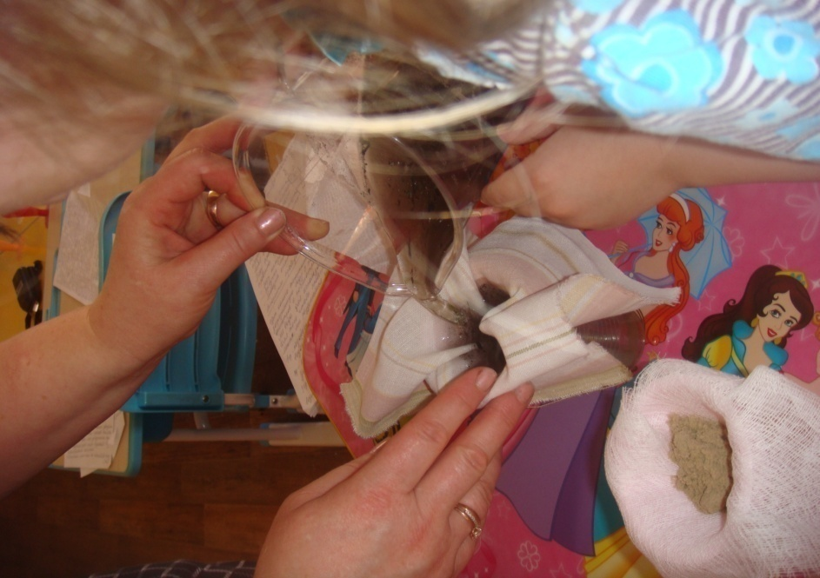

Рис.6 Очистка воды с добавлением земли при помощи тканевого фильтра

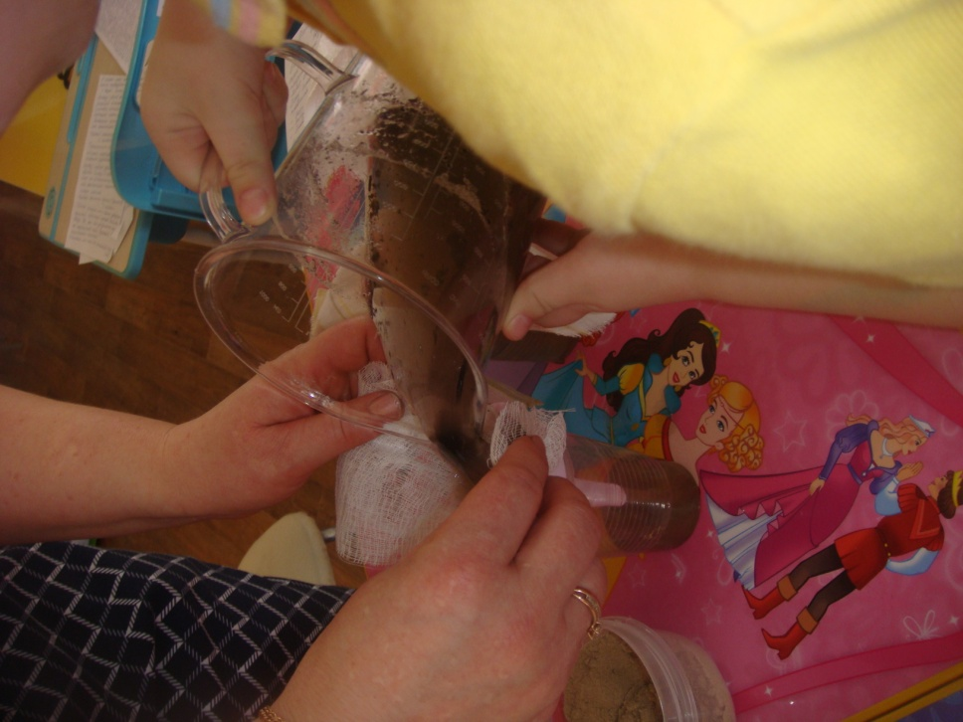

Рис.7 Очистка воды с добавлением земли при помощи песчаного фильтра

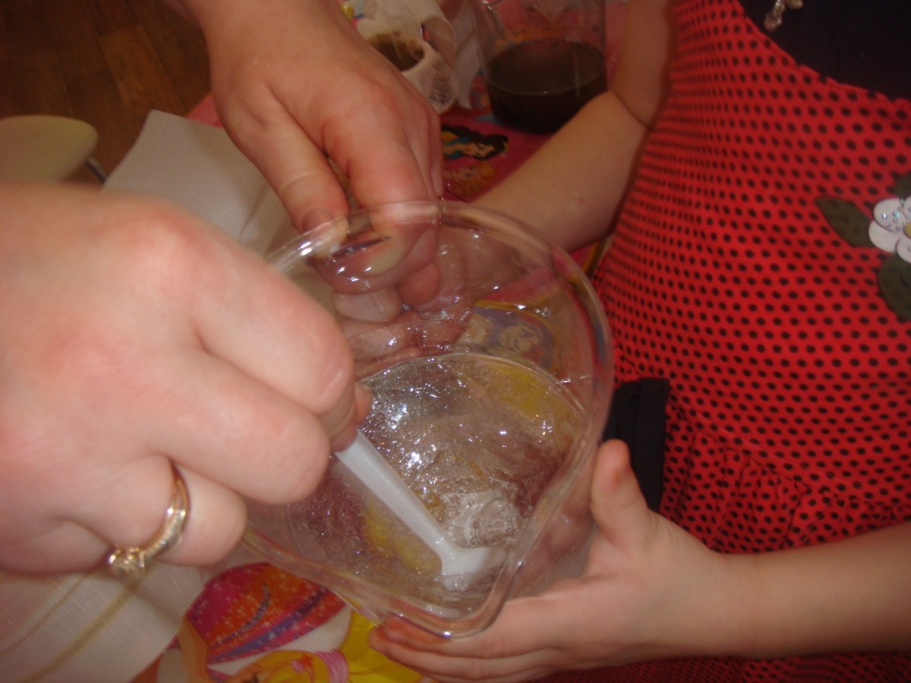

Рис.8 Вода с добавлением масла

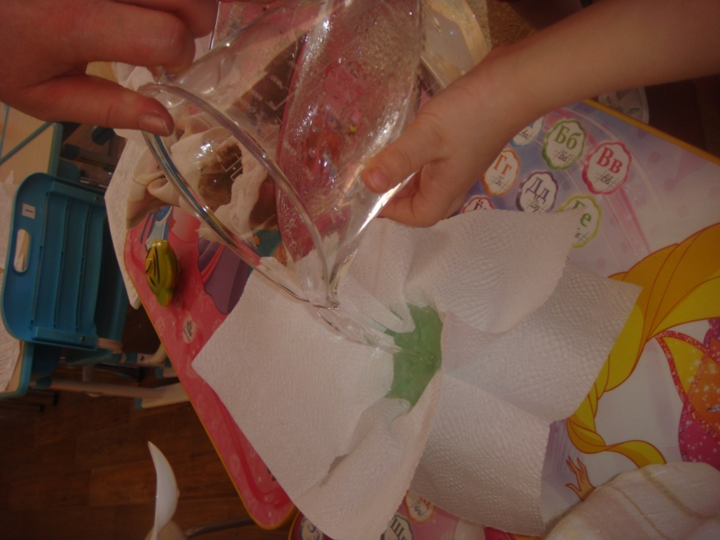

Рис.9 Очистка воды с добавлением масла при помощи бумажного фильтра

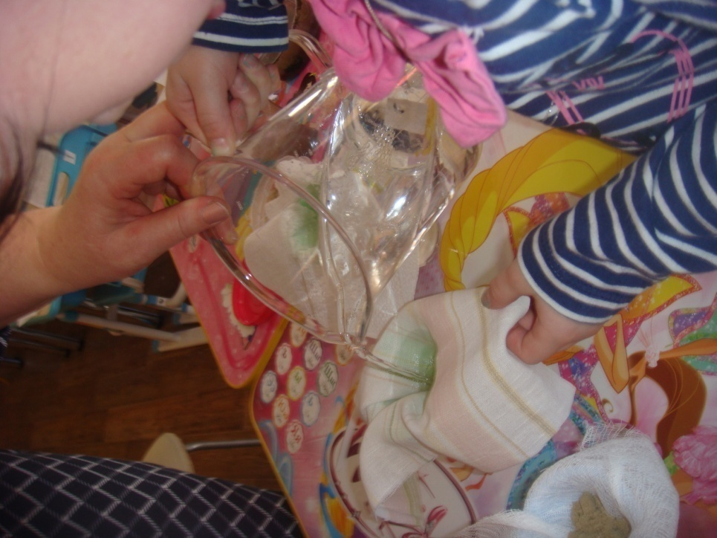

Рис.10 Очистка воды с добавлением масла при помощи тканевого фильтра

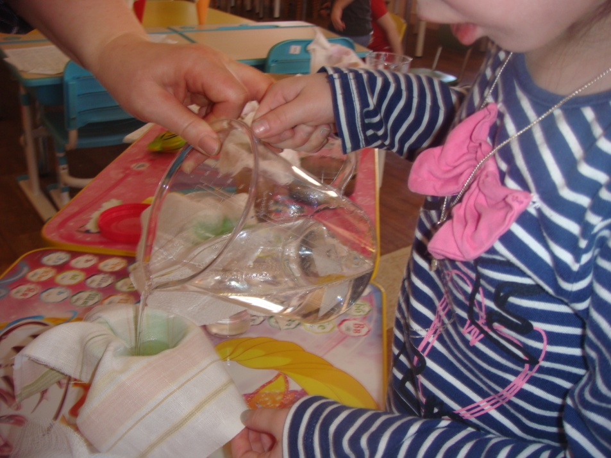

Рис.11 Очистка воды с добавлением масла при помощи песчаного фильтра

* Так как же нам надо относиться к воде?
* Читаем стихотворение Б.Заходер «Что случилося с рекой»

Спасибо за внимание!

Опыты с водой для дошкольников

Детей всегда привлекают различные опыты и эксперименты, любят они и повозиться с водой. Можно эти занятия совместить, в результате чего получится интересное времяпрепровождение не только для крох, но и для родителей.

### Необходимые материалы

Для предлагаемых опытов потребуется лишь очень небольшое количество инвентаря и, конечно же, обычная вода. При проведении опытов дети должны всё попытаться сделать самостоятельно, а помощь взрослого нужно свести к минимуму. Лишь в таком случае они усвоят важные свойства воды.

### Замораживание воды

Можно поступить необдуманно – налить воду в красивую чашку и поставить на время в морозилку, чтобы увериться, что вода при замораживании расширяется. Но тогда придётся попрощаться с чашкой, которую разорвёт лёд. Можно заменить хрупкую керамику пластиковым контейнером, налив туда воды до метки. Когда она замёрзнет, то метка скроется подо льдом, то есть объём воды увеличится.

### Выталкивание воды

Целью эксперимента будет убедиться, что при опускании предметов в воду её уровень повышается. Налить в стакан воды несколько ниже кромки. Дать ребёнку мелкие камешки, которые он будет по одному кидать в воду, пока та не достигнет кромки стакана и не начнёт переливаться наружу.

### Таяние снега

Многие дети тайком приносят в дом снег с улицы, пытаясь проверить, как он будет таять и из чего он состоит. Можно их «дикие» эксперименты сделать менее разрушительными. Детям нужно показать, что снег способен таять от любого источника тепла: его можно растапливать рукой, даже через варежку, на грелке, на батарее. То есть снег может таять от контакта с любой тёплой поверхностью или тёплым воздухом.

### Невидимые чернила

Когда-то революционеры писали письма молоком, но можно использовать для тайнописи воду и лимон. Нужно смешать равные объёмы воды и лимонного сока. Обмакнуть в смесь ватную палочку и написать или нарисовать ею что-либо на листке бумаги. Дать бумаге просохнуть, после чего подержать её над горящей лампочкой накаливания – от тепла чернила и проявятся.

### Опыт с водой воздухом

Для данного эксперимента подойдёт тазик, куда нужно налить воды, затем осторожно погрузить в воду стакан, перевёрнутый вверх дном. Детям нужно стараться, чтобы не упустить ни одного воздушного пузырька из стакана. Затем нужно при погружении стакана слегка его наклонить и обратить внимание ребёнка, что частично воздух в стакане заместился водой.

### Плавающее яйцо

Если опустить в стакан с водой сырое яйцо, то оно утонет. Но если в воду предварительно всыпать несколько ложек соли и хорошенько её размешать, то в полученном соляном растворе яйцо будет плавать. Ведь солёная вода плотнее пресной, поэтому и плавать в море легче, чем в реке.

### Опыт с соломинкой

Опустить в стакан, заполненный водой, соломинку для коктейля до самого дна, затем зажать её верхний кончик пальцем и поднять над водой. Если палец отпустить, то из соломинки в стакан выльется попавшая внутрь неё вода.

### Таяние льда в воде

В таз с водой нужно опустить две разные по размеру льдинки. Пока они плавают, нужно спросить у малыша – какая из них растает быстрее? По окончании эксперимента он убедится, что большая льдинка будет таять дольше и что размер здесь имеет значение.

### Можно ли пить талую воду?

Цель – убедить ребёнка, живущего в городе, что даже чистый по виду снег может оказаться грязнее водопроводной воды. В одно белое блюдце нужно положить горсть уличного снега, а в другое налить воды из-под крана. После таяния снега ребёнку нужно внимательно рассмотреть оба блюдца и определить, в котором из них был снег – там на дне может остаться мусор. Так что, есть снег на дворе лучше не стоит, но талой водой из него можно поливать огород и поить животных.

### Прозрачность воды

Нужно взять два идентичных стакана: в один налить молоко, а в другой воду и бросить в оба по монетке. Обратить внимание ребёнка, что в одном стакане монетка видна, а в другом «пропала». Отсюда можно сделать вывод, что некоторые материалы не имеют цвета и называются прозрачными.

### Круговорот воды в природе

В широкую и желательно тёмную ёмкость налить немного воды и поставить по центру небольшую пустую банку, а сверху прикрыть полиэтиленом, на который в центре, над банкой положить небольшой грузик. Ёмкость поставить под лучи солнца. Оно нагреет дно ёмкости вместе с водой, которая будет испаряться, конденсироваться на плёнке и стекать по ней в центральную банку.

### Эффект радуги

Для опыта потребуются маленькое зеркало, лист белого картона, миска с водой и яркое солнце. Миску с водой поставить на солнечное место, опустить туда зеркало, прислонив к краю миски. Зеркалом нужно поймать солнечный луч, после чего вращая перед ним картон, найти положение, когда на нём отразится радуга.

### Текучесть воды

Показать ребёнку несколько различных предметов (шарик, ручку, кубик) и определить вместе с ним их форму. Затем указать на стакан с водой и спросить, есть ли у неё форма? Пусть ребёнок переливает воду из стакана в сосуды различной формы. Напомнить ему про разную форму луж на дороге. Из всего сделать вывод, что вода не имеет собственной формы, а принимает форму вместившего её сосуда и легко её меняет.

### Всасывание воды

Поставить в подкрашенную акварельной краской воду цветок и понаблюдать, как изменится его окраска. Ребенку нужно рассказать, что в стебле растения есть малюсенькие трубочки, всасывающие воду и отдающие её цветку. Это явление называется осмосом.

### Есть ли у воды запах?

В два стакана налить чистую воду и дать ребёнку понюхать, спросив, пахнет ли чем-то вода. После этого в один стакан капнуть валерьянки, вновь дать понюхать малышу и сравнить с водой в другом стакане. Сделать вывод, что чистая вода не имеет запаха, но если в неё добавлять пахнущие вещества, то и она будет пахнуть тем же.

### Есть ли у воды вкус?

Наполнить чистой водой три стакана и дать попробовать ребёнку на вкус, спросив, имеет ли вода вкус. Затем в один стакан добавить сахар, в другой – соль, тщательно размешать и вновь предложить попробовать малышу и отозваться о вкусе воды. Вывод: чистая вода безвкусна, но при добавлении в неё какого-либо вещества она принимает его вкус.